„EU peníze školám“

Projekt DIGIT – digitalizace výuky na ISŠTE Sokolov

reg.č. CZ.1.07/1.5.00/34.0496

III/2 Inovace a zkvalitnění výuky prostřednictvím ICT | VY_32_INOVACE_1_5_20
Název vzdělávacího materiálu | Editor rovnic
Jméno autora | Ing. Bohuslava ČEŽÍKOVÁ
Tematická oblast | Počítačové zpracování textu a tvorba sdíleného obsahu
Vzdělávací obor | 63-41-M/01 Ekonomika a podnikání  68-43-M/01 Veřejnosprávní činnost
Předmět | Informační a komunikační technologie
Ročník | 1.-4.
Rozvíjené klíčové kompetence | Kompetence k učení  - posoudí vlastní pokrok a určí překážky či problémy bránící učení;  - kriticky zhodnotí výsledky.  Kompetence k řešení problémů  - osvědčené postupy aplikuje při řešení obdobných problémových situací;  - sleduje vlastní pokrok při zdolávání problémů.
Průřezové téma | Osvojení základních dovedností užívání výpočetní a komunikační techniky a práce s informacemi, dosažení velmi dobré úrovně informační gramotnosti.
Časový harmonogram | 1 vyučovací hodina
Použitá literatura a zdroje | MICROSOFT. Office.microsoft.com [online]. [cit. 2012-08-02]. Dostupné z: http://office.microsoft.com/cs-cz/
Pomůcky a prostředky | pc, internet, MS Word
Anotace | Práce s editorem rovnic
Způsob využití výukového materiálu ve výuce | Výklad, pracovní list
Datum (období) vytvoření vzdělávacího materiálu | 09/2012

Tento výukový materiál je plně v souladu s Autorským zákonem (jsou zde dodržována všechna autorská práva). Pokud není uvedeno jinak, autorem textů
a obrázků je Ing. Bohuslava Čežíková.
Editor rovnic
Nástroj MS Word umožňuje vkládat do textového souboru matematické výrazy, vzorce nebo rovnice. Např.: $x^{2}$ nebo $\frac{-b±\sqrt{b^{2}-4ac}}{2a}$.
Existují dva způsoby pro vložení vzorce:
- Použitím vnitřní aplikace Microsoft Equation:
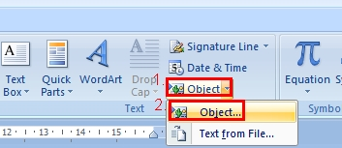
Obrázek 1: Vložit > Objekt

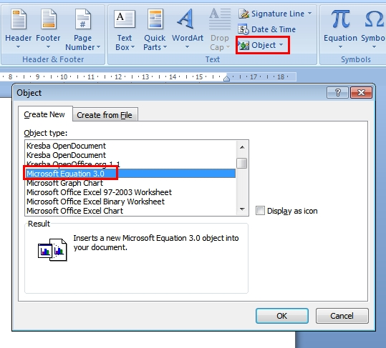
Obrázek 2: Microsoft Equation
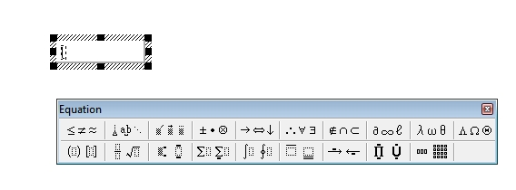
Obrázek 3: Funkce + textový rám
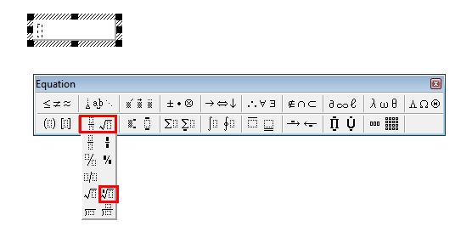
Obrázek 4: Vybereme požadovanou funkci
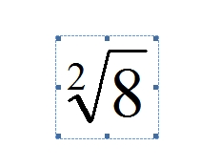
Obrázek 5: Výsledek
Poznámka:
Pokud položka Microsoft Equation v seznamu objektů chybí, musí se doinstalovat.
Požadované hodnoty se vpisují do tečkovaných polí. Pro ukončení aplikace MS Equation klikněte do plochy mimo obdélník (mimo vzorec).

- Vložením rovnice:
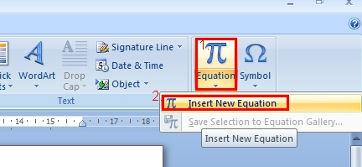
Obrázek 6: Vložit > Rovnici

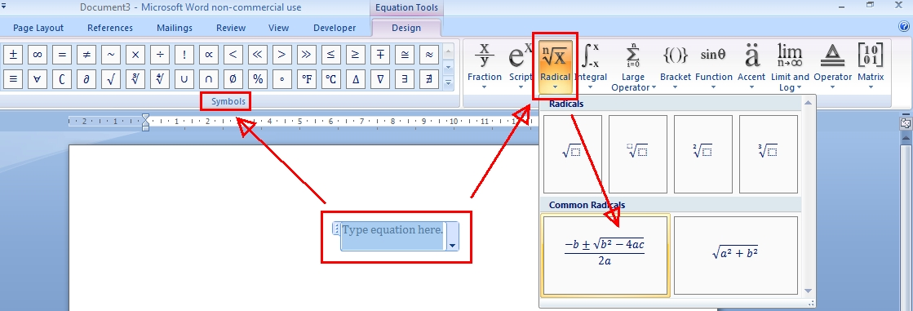
Obrázek 7:L Formulářové pole pro zápis vzorce

Často používané vzorce najdeme již v nabídce připravené.
Po vložení vzorce lze upravit jeho umístění.
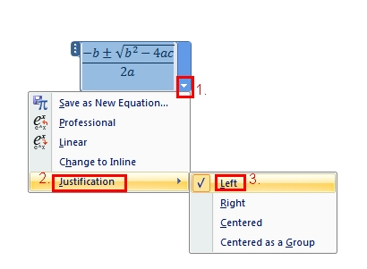
Obrázek 8: Zarovnání vzorce vzhledem ke stránce

Pracovní list
- Zapište pomocí editoru rovnic v textovém editoru:
$$x_{1, 2}= \frac{-b±\sqrt{b^{2}-4ac}}{2a}$$

- Zapište a spočítejte pomocí editoru rovnic:
$$\sqrt[4]{16}=$$

- Zapište a spočítejte pomocí editoru rovnic:
$$\left|-13\right|=$$

- Zapište a spočítejte pomocí editoru rovnic:
$$α=45°, β=45°, γ= x°$$

